**今天完成的事情：**

**第一部分：JAVA基础知识**

**学习预览：**



**第二部分：修真任务**

**学习预览：**

* 配置服务器MySQL

**第一部分**

1. **Junit单元测试**

**第二部分**

1. **配置服务器MySQL**

因为Navicat过期，重新下载破解后不能连接数据库

所以在服务器上重新安装MySQL，并远程添加账户

1. **添加远程登录用户**

因为使用MySQL 8.0版本，所以很多规则都变了，步骤记录如下：

1. **旧版本添加账户**

grant all privileges on *.* to 账户名@"%" identified by '密码' with grant option;

1. **新版本添加账户**

1# 创建用户

create user '用户名'@'localhost' identified by '密码';

2# 赋予账户权限

GRANT GRANT OPTION ON tableName.* TO 'anotherUser'@'localhost';

1. **修改加密规则**

新版MySQL使用caching_sha2_password加密规则，而Navicat是不支持这种加密规则的，所以使用指令修改用户的加密规则

1. **修改加密规则**

ALTER USER '账户名'@'账户权限' IDENTIFIED BY '密码' PASSWORD EXPIRE NEVER;

1. **更新一下用户的密码**

ALTER USER '账户名'@'账户权限' IDENTIFIED WITH mysql_native_password BY '密码';

1. **插入数据至数据库**

尝试了一下任务1.25，循环1000次插入数据

用的while循环，发现效率太低了......花了半个小时才插入500条数据

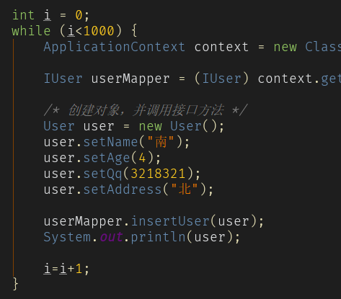

**明天计划完成的事情：**

1. 注解测试
2. 优化代码为动态MySQL语句，插入数据到数据库
3. 访问数据的时候使用Try/Catch捕获异常
4. 关闭DB之后测试异常代码可以正确执行

**遇到的问题：**

今天学习延误，导致学习半天时间基本在完成昨天留下的服务器数据库配置问题

剩下学习新知识的时间就减少了，应多花时间学习做任务，加快进度

最后尝试了数据库的数据插入，发现我的语句效率很低4s/条

这效率简直不忍直视，花了点时间看了下数据库的优化，基本跟我的情况不一样

回头还是要查明插入语句效率低下的原因

**收获：**

处理完服务器的配置问题，尝试了下数据库的循环调用插入指令